|  |  |  |
| --- | --- | --- |
|  | **Carátula para entrega de prácticas** | |
| Facultad de Ingeniería | | Laboratorio de docencia |

Laboratorios de computación

salas A y B

|  |  |
| --- | --- |
| *Profesor:* | Julio César Roldán Elorza |
| *Asignatura:* | Fundamentos de programación |
| *Grupo:* | 14 |
| *No de Práctica(s):* | 1 |
| *Integrante(s):* | Sánchez Camacho Alan Rodrigo |
| *No. de Equipo de cómputo empleado:* |  |
| *No. de Lista o Brigada:* |  |
| *Semestre:* | 2020-1 |
| *Fecha de entrega:* | 23/Agosto/2019 |
| *Observaciones:* |  |
|  |  |

CALIFICACIÓN: __________

**Objetivos**

Descubrir y utilizar herramientas de software que se ofrecen en internet que permitan realizar actividades y trabajos académicos de forma organizada y profesional a lo largo de la vida escolar, tales como manejo de repositorios de almacenamiento y buscadores con funciones avanzadas.

**Introducción**

En la cotidianidad se usan equipos de computo y redes para casi todas las tareas profesionales, empresariales y cotidianas, el uso de computadoras ha llegado al punto de ser prácticamente vital para el trabajo diario del ser humano y por ello es de gran ayuda el conocer atajos, herramientas y usos no tan conocidos pero realmente útiles de buscadores, así como de repertorios en internet para el almacenamiento de trabajos y cualquier archivo; herramientas que conoceremos en esta práctica.

**Desarrollo**

Para esta práctica utilizamos Google y averiguamos varias funciones de este buscador:

1. Busqué imágenes de un tema u otro pero que no incluya las imágenes de otro tema, por ejemplo buscar imágenes de natación y fútbol pero sin las imágenes relacionadas al tennis. Esto se logra escribiendo la búsqueda así *“imagenes de natación or fútbol – tenis”*
2. Utilicé las comillas dobles (“ ”) para indicar que queremos la búsqueda exacta de las palabras dentro de las comillas. En el ejercicio busque *“efecto invernadero”*
3. Empleé el uso del signo + para omitir la escritura de artículos como la, el, los, etc, y con esto obtener una mejor búsqueda. Por ejemplo: “*+ América*” para referirnos al equipo y no al continente
4. Se hizo el uso de comandos tales como define: , site: , ~ y .. para encontrar el significado de una palabra, encontrar una búsqueda en un sitio en específico, realizar una búsqueda con cosas relacionadas a la palabra y buscar algo en un intervalo de números respectivamente
5. También use otros comandos tales como intitle: , intext: y filetype: los cuales sirven para encontrar páginas que tengan esas palabras como título, restringir los resultados a donde se encuentren ese término en específico y para buscar un tipo de archivo en específico respectivamente
6. Cómo siguiente punto se realizó una operación matemática en el buscador para que apareciera la calculadora de Google
7. Asimismo también busque la conversión de una unidad de medida a otra y de la misma manera que con la calculadora, aparece una calculadora que convierte unidades, también se incluye conversiones monetarias
8. No obstante al insertar una función en el buscador, Google puede graficar eso y puede realizar gráficas tanto 2D como 3D
9. Existe así también un modo “alternativo” de Google para que solo busque en resultados de revistas científicas y libros de ámbito académico, este buscador se llama “Google académico”
10. Dentro de Google académico se puede usar el comando “author” el cual sirve para hallar todos los artículos, libros y publicaciones de un autor en específico
11. Cómo punto final se hizo una búsqueda a través de Google imágenes, se subió una imagen descargada previamente y se buscaron resultados relacionados a esa imagen en específico

**Resultados**

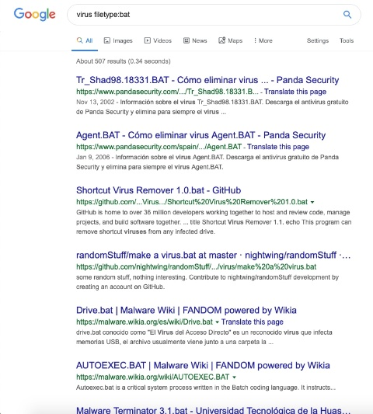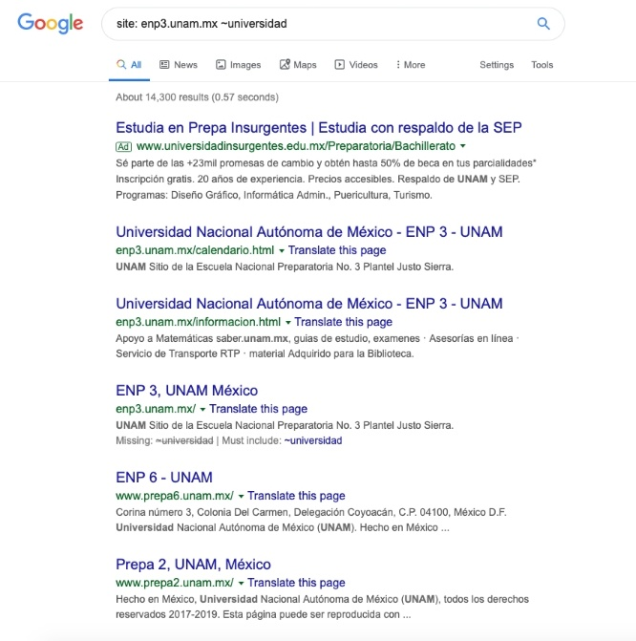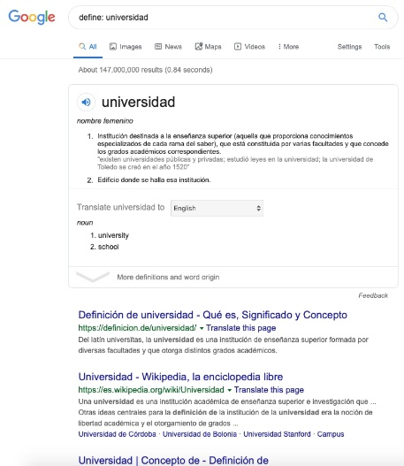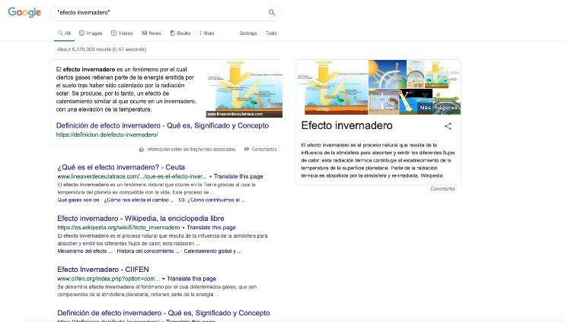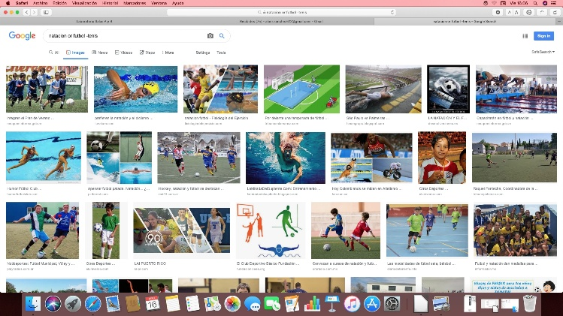

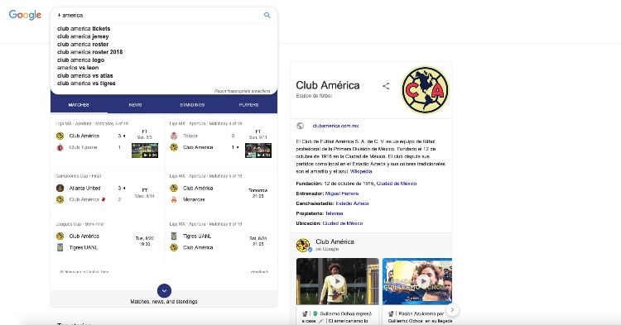

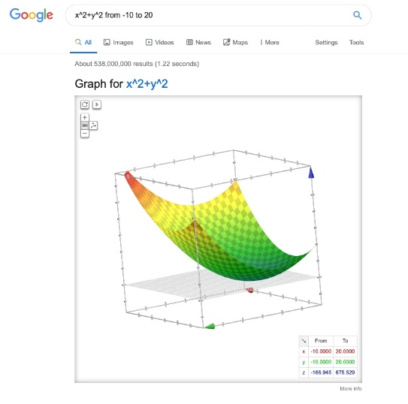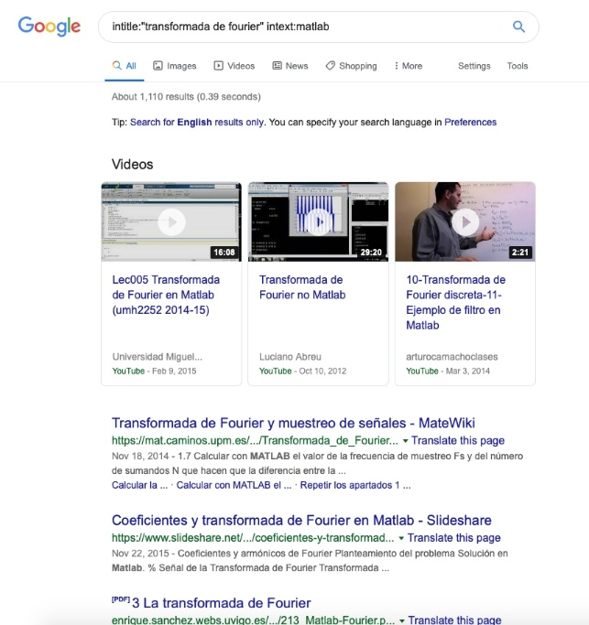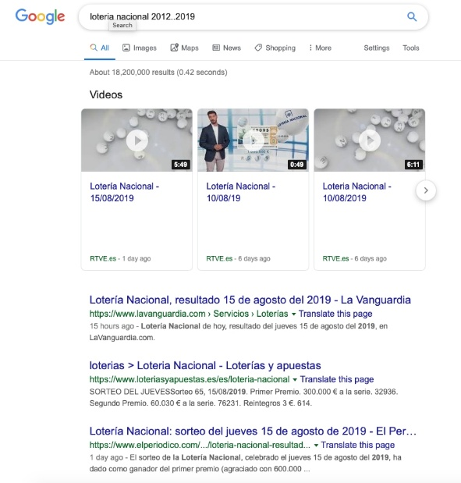

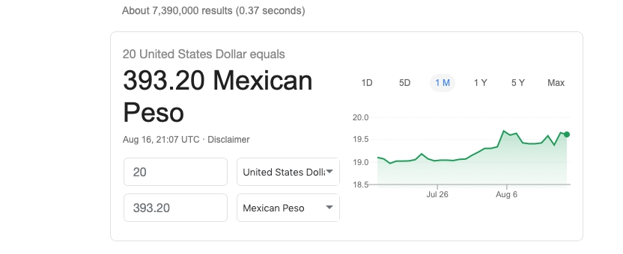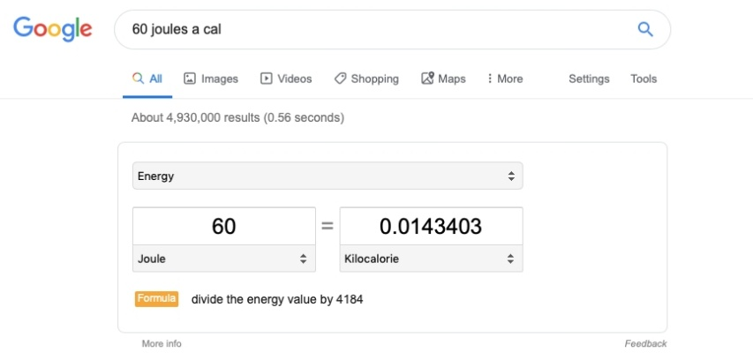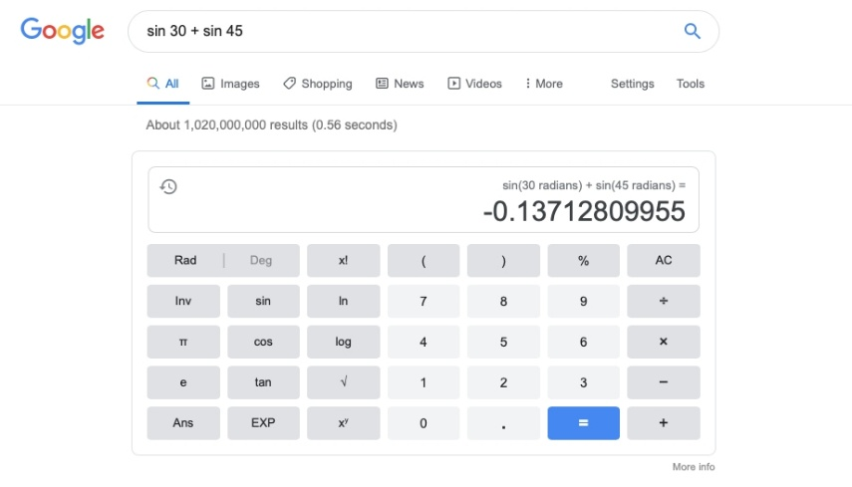

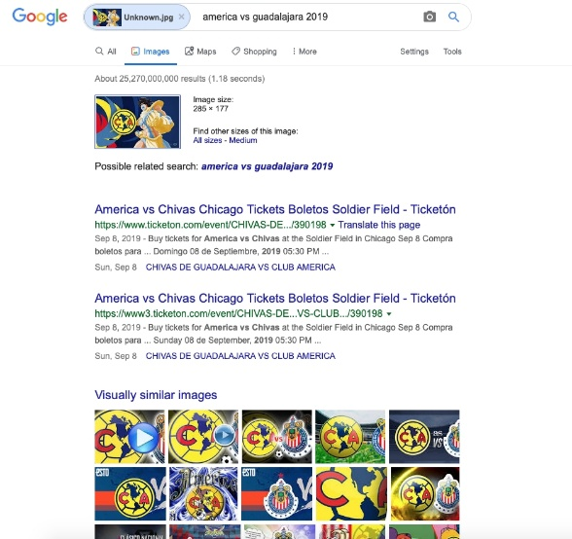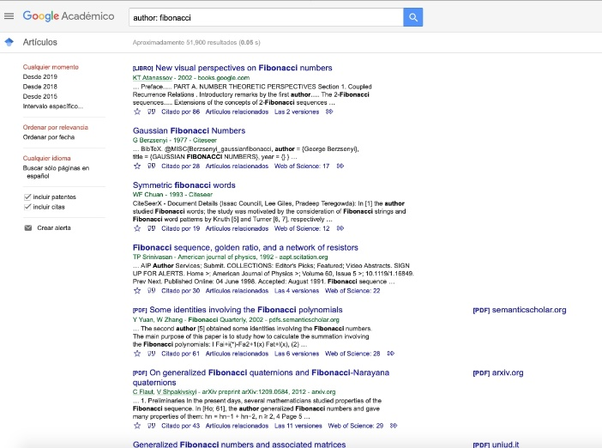

**Conclusiones**

Finalmente de todo esto podemos concluir que el buscador de Google posee una gran gama de herramientas con las cuales podemos trabajar y muchas de ellas son de gran utilidad tal como es el comando author o el comando intitle: y esas herramientas así como almacenamientos en la nube van a hacer de la carrera y trabajos un tanto más fáciles.

**Link de Github**

https://github.com/SheerBuffalo/practica1_fdp